Artículos científicos
Sistema de automatización para una lombricomposta
Automation system for a vermicompost
Ana Isabel García Monroy
Instituto Politécnico Nacional, México
ana.monroy.upibi@gmail.com

Gutiérrez Esquivel Ingrid Angelica
Instituto Politécnico Nacional, México
angelica.gtz.esq@gmail.com

Resumen
A menudo somos testigos de los grandes avances tecnológicos que, a lo largo del tiempo nos facilitan diversas tareas, en un encuadre ambiental se encuentran las lombricompostas. Según Ticate (2008) El humus de lombriz aporta cantidades importantes de nitrógeno, fósforo potasio, altos contenidos de ácidos húmicos y fúlvicos, elevada presencia de enzimas y bacterias que favorecen la asimilación de nutrientes; requiriendo una diversidad de parámetros. Para esto se planea enforcarse en dos parámetros humedad y temperatura, siendo los más importantes, según Romero (2008) De las características físicas, se señala que la humedad puede llegar hasta máximo 60 %, en el caso de sustratos iniciales.” se diseñó una caja contenedora de acrílica para lombricomposta que incluye múltiples sensores y dispositivos conectados a través de Arduino. Este tendrá una monitorización que se llevará a cabo instalando sensores de humedad y temperatura. Tendrá 3 actuadores estarán formados por un ventilador para airear nuestra lombricomposta, una resistencia para producir calor, una electroválvula, la cual se encargará de abrir o cerrar el paso de agua para controlar la humedad. Todos estos sensores estarán controlados por Arduino, una vez se hayan establecido los parámetros correctos de temperatura, humedad.
Palabras Claves: Lombricomposta, temperatura, Humedad, automatización

Abstract
We often witness the great technological advances that, over time, facilitate various tasks, in an environmental setting are vermicomposts. According to Ticate (2008), worm humus provides significant amounts of nitrogen, potassium phosphorus, high content of humic and fulvic acids, a high presence of enzymes and bacteria that favor the assimilation of nutrients; requiring a variety of parameters. For this, it is planned to focus on two parameters humidity and temperature, the most important being, according to Romero (2008). Of the physical characteristics, it is pointed ou that humidity can reach a maximum of 60%, in the case of initial substrates. " An acrylic container box for vermicompost was designed that includes multiple sensors and devices connected through Arduino. This will have a monitoring that will be carried out by installing humidity and temperature sensors. It will have 3 actuators consisting of a fan to aerate our vermicompost, a resistance to produce heat, a solenoid valve, which will be in charge of opening or closing the water passage to control humidity. All these sensors will be controlled by Arduino, once the correct temperature and humidity parameters have been established.
Keywords: Vermicompost, temperature, Humidity, automation.
Fecha Recepción: Junio 2020 Fecha Aceptación: Diciembre 2020

Introducción
El compostaje ha ganado popularidad en los últimos años, y no es para menos, ya que aporta una mayor cantidad de nutrientes a la tierra fértil; como el nitrógeno, fósforo y magnesio, además de minerales y micronutrientes para los cultivos.es por eso la importancia de este equipo donde no solo es generarla si no aprovechar los nutrientes para las áreas verdes de UPIBI-IPN. Tenemos que concientizar a toda la comunidad de UPIBI para ello se deben establecer estrategias que conlleve a potenciar acciones en pro del medio ambiente, para una posible solución se propone el prototipo
Según Manrique, C. y Ocampo, A. (2010) El sector de los fertilizantes naturales respecto a la situación ambiental ha encontrado respaldo nacional e internacional ya que de acuerdo con las tendencias mundiales los productos naturales y de conservación tienen un apoyo y respaldo significativo
Este trabajo se creará un sistema de automatización para una lombricomposta mediante el uso de un control de humedad avanzado con Arduino, para comprender más será necesario tener en presentes algunos conceptos básicos, el Arduino es una plataforma de desarrollo basada en una placa electrónica de hardware libre que incorpora un microcontrolador reprogramable y una serie de pines hembra. Estos permiten establecer conexiones entre el microcontrolador y los diferentes sensores y actuadores de una manera muy sencilla (principalmente con cables Dupont). (Arduino)
Según Marnetii (2012) “Las camas deben tener una humedad del 70% para facilitar la ingestión de alimento y el deslizamiento a través del material. Si la humedad no es adecuada puede dar lugar a la muerte de la lombriz. Las lombrices toman el alimento chupándolo, por tanto, la falta de humedad les imposibilita dicha operación”.
En este proyecto nuestro objetivo principal es la regulación de humedad y temperatura para una lombricomposta. Es necesario una humedad óptima para lograr un ambiente adecuado
por lo que utilizaremos un Arduino con sensor de humedad y temperatura, ya que la temperatura ideal dentro del compostero es de entre 20°C y 25°C. Una excesiva acumulación de calor se evita con la aireación de los materiales, que además oxigena la mezcla. Asimismo, es necesario un ambiente húmedo para prevenir la deshidratación de la lombriz y favorecer su desplazamiento en el sustrato. Por otro lado, una humedad excesiva puede producir condiciones anaeróbicas no aptas para las lombrices, que causan olores desagradables, además de la producción de lixiviados.
Según Marnetii (2012) El rango óptimo de temperaturas para el crecimiento de las lombrices oscila entre 12-25º C; y para la formación de cocones entre 12 y 15º C. Durante el verano si la temperatura es muy elevada, se recurrirá a riegos más frecuentes, manteniendo los lechos libres de malezas, procurando que las lombrices no emigren buscando ambientes más frescos

Objetivos
- Controlar la temperatura, que debe oscilar entre 20ºC y 25°C.
- Controlar La humedad, teniendo en cuenta que debe de ser del 70-80%.

Materiales y métodos
- Arduino Es una plataforma de desarrollo basada en una placa electrónica de hardware libre que incorpora un microcontrolador reprogramable y una serie de pines hembra. Estos permiten establecer conexiones entre el microcontrolador y los diferentes sensores y actuadores de una manera muy sencilla (principalmente con cables dupont).
- Una placa electrónica es una PCB (“Printed Circuit Board”, “Placa de Circuito Impreso” en español). Las PCBs superficies planas fabricadas en un material no conductor, la cual costa de distintas capas de material conductor. Una PCB es la forma más compacta y estable de construir un circuito electrónico. Por lo tanto, la placa Arduino no es más que una PCB que implementa un determinado diseño de circuitería interna. De esta forma el usuario final no se debe preocupar por las conexiones eléctricas que necesita el microcontrolador para funcionar, y puede empezar directamente a desarrollar las diferentes aplicaciones electrónicas que necesite. (Arduino)
- El DHT22 es un sensor de temperatura y humedad digital de bajo costo con una interfaz digital de un solo cable. Utiliza un sensor de humedad capacitivo y un termistor para medir el aire circundante y escupe una señal digital en el pin de datos (no se necesitan pines de entrada analógica).
- El sensor está calibrado y no requiere componentes adicionales, por lo que puede obtener el derecho a medir la humedad relativa y la temperatura.
- Las Electroválvula: son dispositivos que responden a pulsos eléctricos. Gracias a la corriente que circula a través del solenoide es posible abrir o cerrar la válvula controlando, de esta forma, el flujo de fluidos. Al circular corriente por el solenoide se genera un campo magnético que atrae el núcleo móvil y al finalizar el efecto del campo magnético, el núcleo vuelve a su posición, en la mayoría de los casos, por efecto de un resorte.

Resultados
El control del proceso incluye el manejo y monitoreo del sistema, asegurando la eficiencia y control de calidad en la producción de lombricomposta. A continuación, se presentan los aspectos claves de control en las diferentes etapas.
a) Características del contenedor Para la producción a nivel institucional, el contenedor cerrado con reducción de partícula y mezcla a mano es el sistema con mejores resultados. Puede tenerse un contenedor fijo (construido de ladrillo) o temporal (madera, materiales compuestos, plástico). Conviene calcular las dimensiones basándose en un 70% de la producción máxima de residuos a utilizar, y una zona de almacén alterno para suministros “pico” de materia prima.
b) Aireación La lombriz absorbe el oxígeno a través de su piel y requiere un ambiente que permita el flujo de aire y la disipación de calor, previniendo el desarrollo de condiciones anaeróbicas. El oxígeno también afecta la tasa de descomposición y la producción de olor, ya que los microorganismos anaeróbicos producen malos olores, específicamente por la producción de compuestos de amonio y ácidos sulfúrico y sulfhídrico. Sin embargo, un poco de olor es natural y se genera aun en los sistemas mejor manejados. Aunque un medidor de oxígeno puede diagnosticar con rapidez problemas en el sistema, no es indispensable mientras se mantenga una aireación en el contenedor al revolver cuidadosamente el contenido con un bieldo una vez por semana o cada dos semanas.
c) Monitoreo del sistema Cuando un sistema de elaboración de lombricomposta está fallando, los indicadores son evidentes. Éstos incluyen la actividad de la lombriz, la acumulación de material no procesado, el aumento de temperatura y la disminución de la concentración de oxígeno. Al aplicar un monitoreo adecuado una vez por semana se previenen problemas potenciales a la salud, la producción de olor y la infestación de plagas. Los análisis de laboratorio para monitoreo del sistema son considerados no necesarios para los sistemas de lombricomposta a nivel institucional. Los principales indicadores del funcionamiento son: actividad de la lombriz, acumulación de material no procesado, contenido de humedad aparente, temperatura y acidez.
Las plagas más comunes en los sistemas de elaboración de lombricomposta son roedores e insectos, aunque se ha encontrado una gran diversidad de fauna en un sistema saludable; deben ser controlados aquellos organismos que son depredadores directos de la lombriz y/o que interfieren con el proceso, como hormigas, moscas y algunas orugas. Es común encontrar también mosca de la fruta (Drosophila melanogaster), la cual puede ser controlada cuando se cubre la comida con composta madura o tierra. Otras especies comúnmente presentes en un sistema de composteo son: Escarabajos y termitas: sólo peligrosos si existe sobrepoblación, lo cual es poco probable en un compostero atendido. La mayoría de las especies son benéficas ya que se alimentan de materia vegetal en descomposición; cohabitan con la lombriz y su número se mantiene evitando condiciones ácidas. Colémbolos: hexápodos de uno a 3 mm que se ven como pequeños puntos blancos en el compostero, son benéficos para la producción de humus. Ciempiés: son los únicos depredadores que ocasionalmente matan a la lombriz. Milpiés: son vegetarianos y benéficos para la descomposición de la materia orgánica, se distinguen de los ciempiés por contar con dos pares de patas en cada segmento, en vez de uno. Babosas (moluscos gasterópodos sin concha): estas criaturas en busca de alimento y lugares oscuros no dañan el sistema, pero se pueden retirar fácilmente de forma manual si representan una molestia a los operarios. Cochinillas: son vegetarianas y benéficas para alimentarse de material vegetal en descomposición.
d) Temperatura, humedad y oxígeno La temperatura y la humedad son los factores ambientales más importantes en los sistemas de elaboración de lombricomposta. Al consumir materia orgánica, los microorganismos producen calor que puede acumularse en el contenedor debido a que los mismos materiales actúan como aislantes al ambiente. La temperatura ideal dentro del compostero es de entre 20°C y 25°C, aunque las lombrices pueden sobrevivir en un rango de 5°C a 35ºC. Es importante un ambiente húmedo para prevenir la deshidratación de la lombriz y ayudarla a su desplazamiento en el sustrato. Por otro lado, la humedad excesiva puede producir condiciones anaeróbicas no aptas para las lombrices y la producción de lixiviados. El hecho de mezclar los materiales demasiado húmedos con otros más secos es una práctica de control de humedad que mantienen al mínimo la producción de lixiviados.
e) Estabilización y maduración. En general, se considera madura la composta producida por las lombrices luego de 16 semanas, aunque a las seis semanas el producto es suficientemente estable como para ser utilizado en jardines exteriores donde el proceso de descomposición continuará sin ningún impacto ambiental negativo. Por otro lado, se recomienda que el material pase por un tiempo de “curado” antes de su uso, para obtener un producto más estable. Esta estabilización se logra almacenando la lombricomposta en un bote bien aireado durante aproximadamente cuatro semanas. (Morales, 2011)

Figura 1. Caja contenedora de Arduino y componentes
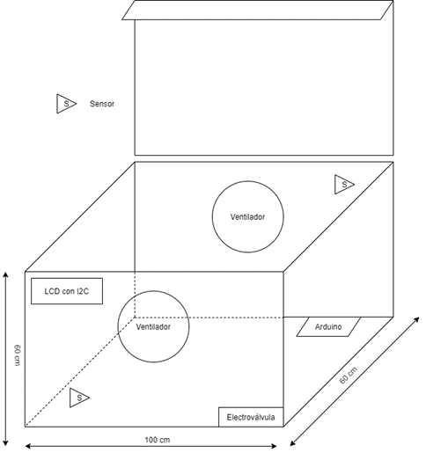
Fuente (propia)

Figura 2 Conexión del sistema de lombricomposta
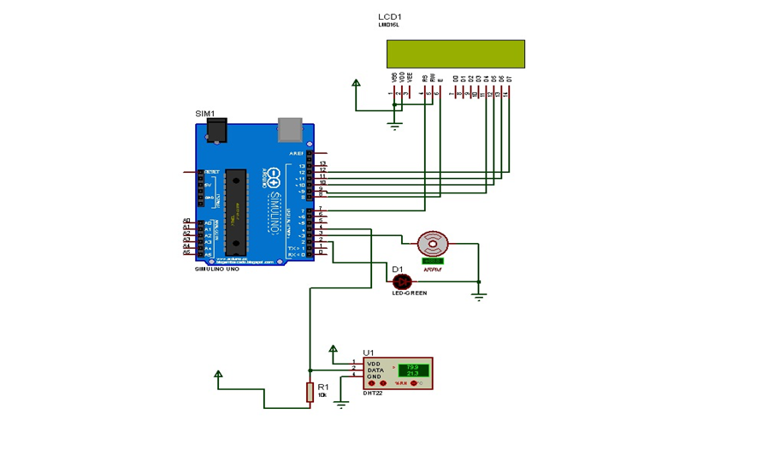
Fuente: propia

Discusión
Debido a la pandemia no se consiguió corroborar el funcionamiento optimo del prototipo con todo el sistema solo se logró comprobar su funcionamiento por separado, logrando mantener una temperatura entre 29-25°c , con una humedad de 70%, comparado con otros proyectos de lombricomposta ninguno cuenta con un sistema de control que permite las condiciones idóneas para lograr un producto de calidad.

Conclusiones
En este proyecto no se obtuvo el resultado esperado, debido a que no se cumplieron al 100% los objetivos ya que por motivos ajenos al proyecto no se logró el acople con todo el sistema sin embargo se logró entender el funcionamiento de Arduino, además de hacerlo funcional a la composta y las necesidades que esta requiere a través de un programa desarrollado y sus componentes.
Con este sistema de control se lograron disminuir los costos y con los controles se espera una reproducción de las lombrices y poder obtener un humus de calidad.
La lombricomposta se debería aplicar en las instituciones educativas y diferentes establecimientos, para lograr una conciencia y mejora al medio ambiente, mediante un sistema de control fácil de trabajar.

Agradecimientos
Agradecemos al IPN por su apoyo económico para el proyecto SIP: 20202314
Agradecimiento a la UPIBI-IPN por el apoyo prestado en cada etapa del proyecto
Agradecimientos a Gutiérrez Esquivel Ingrid Angelica por el compromiso Mostrado a lo largo del proyecto y formar parte como estudiante BEIFI.

Referencias
DHT22 - Digital Temperature and Humidity Sensor. (s. f.). CityOS Air. Recuperado 24 de febrero de 2021, de https://cityos-air.readme.io/docs/4-dht22-digital-temperature-humidity-sensor
(2021a, febrero 7). ¿Qué es Arduino? Arduino.cl - Compra tu Arduino en Línea. https://arduino.cl/que-es-arduino/#:%7E:text=Arduino%20es%20una%20plataforma%20de,una%20serie%20de%20pines%20hembra.&text=Por%20lo%20tanto%2C%20la%20placa,determinado%20dise%C3%B1o%20de%20circuiter%C3%ADa%20interna
(2021b, febrero 7). ¿Qué es Arduino? Arduino.cl - Compra tu Arduino en Línea. https://arduino.cl/que-es-arduino/#:%7E:text=%C2%BFC%C3%B3mo%20se%20origin%C3%B3%20el%20Arduino,uso%20interno%20de%20la%20escuela
Morales, M. (2011). Taller de elaboración de lombricomposta. https://ibero.mx/web/filesd/publicaciones/taller-de-lombricomposta.pdf
Guerrero, M. L. M., Zanor, G. A., & Mendoza, J. A. S. (2015). Evaluación de un bioabono orgánico enriquecido para el mejoramiento de suelos arcillosos del Estado de Guanajuato. Jóvenes en la Ciencia, 1(2), 89-93.
Jonathan Marnetti, (2012) Implementación de la Producción de Lombricultuta. Universidad Nacional de CUYO. Facultad de ciencias económicas. Argentina
Manrique. C., Ocampo. (2010). Proyecto de emprendimiento para optar al título de Profesional en Mercadeo y Negocios internacionales. Universidad Autónoma de Occidente. Santiago de Cali.
Mina, A. L. (2014). Manual de Lombricomposta.
Ramos Oseguera, C. A., A. E. Castro Ramírez, N. S. León Martínez, J. D. Álvarez Solís y E. Huerta
Lwanga. 2019. Lombricomposta para recuperar la fertilidad de suelo franco arenoso y el rendimiento de cacahuate (Arachis hypogaea L.). Terra Latinoamericana 37: 45-55. DOI: https://doi.org/10.28940/tl.v37i1.331
Ruiz. M., Acevedo. A. (2011) Uso de una Estación Experimental de Lombricomposta para Desarrollar Experiencias Multidisciplinarias a Nivel Universitario. Formación Universitaria-Vol. 4 Nº5-2011, pág.: 21-28
Ticante. J; Almiray. R. Marín. M, Hidalgo. M. Valera, M.A., Saldaña Munive J.A.1 , Rueda Luna R.1 y Zarate Cortés K. E.3. (2008) Evaluación de humus de lombriz bajo especificaciones de la Norma Mexicana NMX-FF-109-SCFI-2008. Revista Iberoamericana de Ciencias
(s. f.-a). LCD 16×2 por I2C con Arduino usando solo dos pines. Geek Factory. Recuperado 24 de febrero de 2021, de https://www.geekfactory.mx/tutoriales/tutoriales-arduino/lcd-16x2-por-i2c-con-arduino/
(s. f.-b). ¿Qué es una electroválvula y para qué sirve? – Distritec. Distritec. Recuperado 24 de febrero de 2021, de https://www.distritec.com.ar/que-es-una-electrovalvula-y-para-que-sirve/
Secretaria de comercio y fomento industrial (SECOFI). Norma Mexicana. NMXFF-109-SCFI-2008 Humus de Lombriz (Lombricomposta).Especificaciones y Métodos de Prueba. Secretaría de Comercio y Fomento Industrial. Diario Oficial de la Federación, 26 de mayo (2008)
Universidad de Sonora. Noticias: Experimenta Unison recuperación de suelos con lombricomposta, 11 de agosto de 2004, http://www.uson.mx/noticias/default.php?id=944. Acceso: 11 de noviembre (2009).

